四川太极大药房连锁有限公司
新津兴义店药店整改报告
尊敬的新津药监局：
2019年3月4日贵局工作人员对我店进行了检查和指导，检查情况如下：
- 含麻制剂摆放凌乱不规范。
- 企业外用药与其他药品混放
- 企业药品陈列区存放非药品
- 企业拆零药品无拆零记录
- 企业销零销售的药品未设置专区存放
- 整改情况：
- 根据贵局工作人员指导将含麻制剂重新陈列摆放
2.将外用药和其他药品重新进行陈列
3.将拆零记录补齐，并进行整改
+十分感谢贵局工作人员到我店进行指导工作！
特此报告！！
四川太极大药房连锁有限公司
新津兴义药店
2019年3月13日 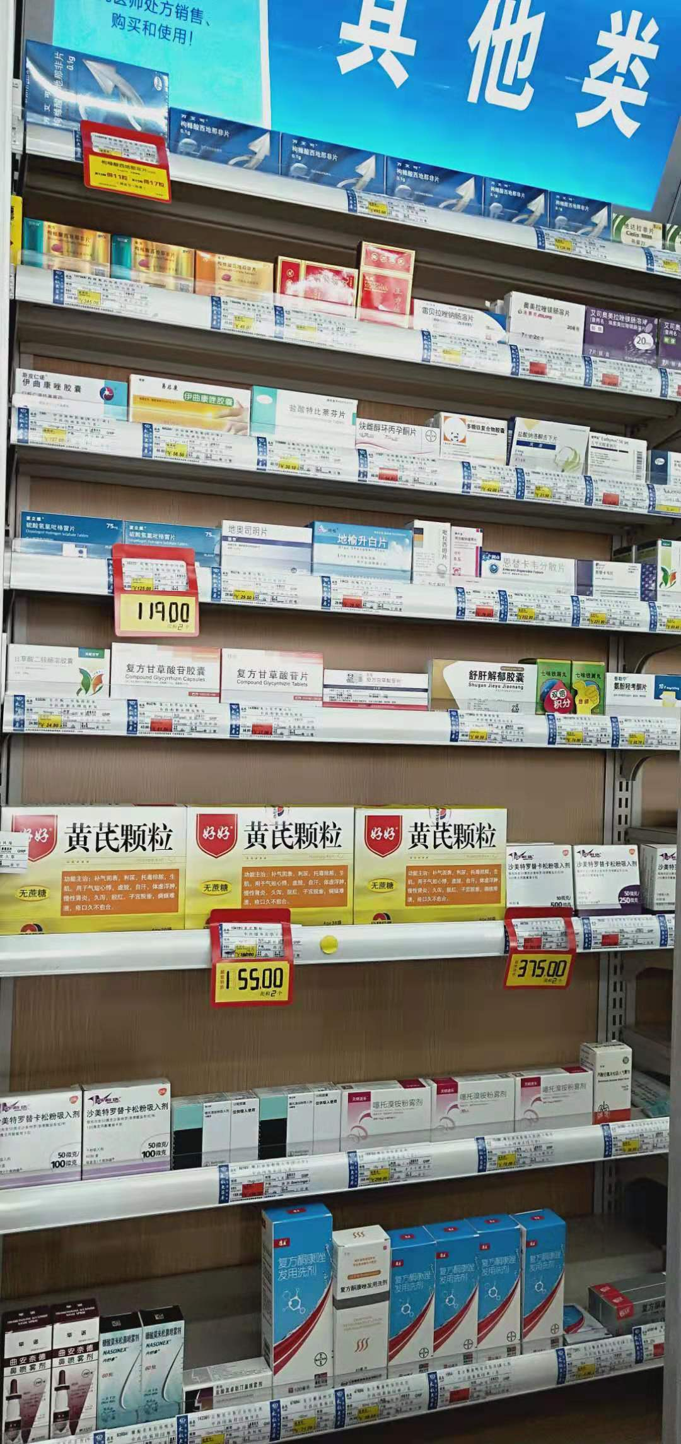日

